EDITAL DE LICITAÇÃO
MODALIDADE PREGÃO ELETRÔNICO Nº 16/2023
Processo nº 34/2023
(Exclusiva às beneficiárias da LC 123/2006)

1. PREÂMBULO
MUNICÍPIO DE BOZANO, Pessoa Jurídica de Direito Público Interno, CNPJ nº 042164190001-36, por intermédio do Setor de Compras e Licitações, autorizado pelo Prefeito, Sr. RENATO LUIS CASAGRANDE, em conformidade com a Lei Federal n° 10.520/2002, Decreto Federal nº 10.024/2019, Decreto-Executivo Municipal n° 313/2010, Lei Complementar n° 123/2006, e aplicação subsidiária da Lei Federal n° 8.666/1993, torna público para conhecimento dos interessados, a realização de licitação na modalidade pregão, na forma eletrônica, do tipo menor preço por lote, objetivando a contratação de empresa(s) especializada(s) para o fornecimento de móveis planejados, fabricados sob medida, para os ambientes da recepção, regulação, atendimento farmacêutico, estoque de medicamentos e atendimento do gestor da Secretaria Municipal de Saúde.
A sessão virtual do pregão eletrônico será realizada no seguinte endereço: https://pregaobanrisul.com.br/, no dia 21 de junho de 2023, às 9horas, podendo as propostas e os documentos serem enviados até às 8h30min do dia da sessão (horário de Brasília).

2. OBJETO
Constitui objeto desta licitação, a seleção de propostas mais vantajosas ao Erário, visando à contratação de empresa(s) para o fornecimento de móveis planejados, fabricados sob medida, para os ambientes da recepção, regulação, atendimento farmacêutico, estoque de medicamentos e atendimento do gestor da Secretaria Municipal de Saúde, devidamente descritos no Anexo I, parte integrante deste Edital.

3. EXAME E AQUISIÇÃO DO EDITAL E SEUS ANEXOS
A íntegra do Edital e seus anexos se encontram à disposição para verificação por parte dos interessados, no Setor de Compras e Licitações do Município de Bozano, situado no Centro Administrativo, cujo endereço consta no preâmbulo, de segunda à sexta-feira, das 8h às 12h e das 13h às 17h, bem como no endereço eletrônico www.bozano.rs.gov.br.
3.1 Maiores informações poderão também ser obtidas através dos telefones (55) 3643 2004 ou (55) 3643 2107, ou ainda no e-mail: compras@bozano.rs.gov.br.
3.2 Os interessados em adquirir cópia poderão também fazê-lo junto à Recepção da Prefeitura Municipal de Bozano, localizada no mesmo endereço, ou obtê-la no eletrônico www.bozano.rs.gov.br.

4. CONDIÇÕES PARA PARTICIPAR DA LICITAÇÃO
Poderão participar da Licitação os interessados cujo ramo de atividade se apresente condizente com o objeto deste Certame, desde que:
4.1 Declare, em campo próprio do sistema eletrônico, que está ciente e cumpre plenamente os requisitos de habilitação definidos neste Edital, inclusive que se enquadra como EPP/ME.
4.1.2 Declaração inverídica sujeitará a licitante às cominações legais.
4.2 Não poderão participar desta Licitação as empresas:
(a) em cumprimento de penalidades previstas nos incisos III e IV do art. 87, da Lei nº 8.666/93 – a suspensão temporária decorre de aplicação pelo Município de Bozano; a inidoneidade decorre da aplicação por qualquer Ente da Federação (Administração Pública Direta e Indireta);
(b) que constem: (b.1) no cadastro de empresas inidôneas do Tribunal de Contas da União, do Ministério da Transparência, Fiscalização e Controladoria-Geral da União; (b.2) no Cadastro Nacional de Condenações Civis por Ato de Improbidade Administrativa e Inelegibilidade, supervisionado pelo Conselho Nacional de Justiça.
4.2.1 A verificação dos impeditivos previstos neste item 4.2 se dará mediante consulta, durante o processo licitatório:
(a) A Consulta Consolidada de Pessoa Jurídica do Tribunal de Contas da União, será realizada no seguinte endereço: https://certidoes-apf.apps.tcu.gov.br/ .

5. CREDENCIAMENTO E PARTICIPAÇÃO
5.1 Para participar do certame, o licitante deve providenciar o seu credenciamento, com atribuição de chave e senha, diretamente junto ao provedor do sistema, onde deverá informar-se a respeito do seu funcionamento, regulamento e instruções para a sua correta utilização.
5.2 As instruções para o credenciamento podem ser acessadas no seguinte sítio eletrônico https://pregaobanrisul.com.br/.
5.3 É de responsabilidade do licitante, além de credenciar-se previamente no sistema eletrônico utilizado no certame e de cumprir as regras do presente edital.
5.3.1 A licitante responsabiliza-se em seu nome, formalmente pelas transações efetuadas em seu nome, assume como firmes e verdadeiras suas propostas e seus lances, inclusive os atos praticados diretamente ou por seu representante, excluída a responsabilidade do provedor do sistema ou do órgão ou entidade promotora da licitação por eventuais danos decorrentes de uso indevido da senha, ainda que por terceiros;
5.3.2 Cabe a licitante acompanhar as operações no sistema eletrônico durante o processo licitatório e responsabilizar-se pelo ônus decorrente da perda de negócios diante da inobservância de mensagens emitidas pelo sistema ou de sua desconexão;
5.3.3. A licitante de comunicar imediatamente ao provedor do sistema qualquer acontecimento que possa comprometer o sigilo ou a inviabilidade do uso da senha, para imediato bloqueio de acesso;
5.3.4 A licitante deve utilizar a chave de identificação e a senha de acesso para participar do pregão na forma eletrônica;
5.3.5 A licitante pode solicitar o cancelamento da chave de identificação ou da senha de acesso por interesse próprio.

6. ENVIO DAS PROPOSTAS E DOS DOCUMENTOS DE HABILITAÇÃO
6.1 As propostas e os documentos de habilitação deverão ser enviados exclusivamente por meio do sistema, até a data e horário estabelecidos no preâmbulo deste edital, observando-se as condições nele estabelecidas.
6.1.1 As propostas e documentos poderão ser retirados ou substituídos até a abertura da sessão pública.
6.2 O licitante deverá declarar em campo próprio do sistema:
6.2.1 O cumprimento dos requisitos para a habilitação e a conformidade de sua proposta com as exigências do edital, como condição de participação;
6.2.2 O cumprimento dos requisitos legais para a qualificação como microempresa ou empresa de pequeno porte, microempreendedor individual, produtor rural pessoa física, agricultor familiar ou sociedade cooperativa de consumo, se for o caso, estando apto a usufruir do tratamento favorecido estabelecido nos arts. 42 ao 49 da Lei Complementar nº 123/2006, como condição para fazer jus ao tratamento favorecido e beneficiado nela previsto;
6.3 Eventuais documentos complementares à proposta e à habilitação, que venham a ser solicitados pelo pregoeiro, deverão ser encaminhados no prazo máximo de 2h.
6.4 O licitante responde pelo teor e forma dos documentos apresentados.

7. PROPOSTA
7.1 O prazo de validade da proposta é fixado em 60 (sessenta) dias, a contar da data de abertura da sessão do pregão.
7.2 Os licitantes deverão registrar suas propostas no sistema eletrônico, observando as diretrizes do Anexo I – Modelo de Proposta Comercial, com a indicação completa do produto ofertado, incluindo modelo, referências e demais dados técnicos, bem como com a indicação dos valores totais por lote. Nos valores propostos devem estar inclusos todos os custos operacionais, encargos previdenciários, trabalhistas, tributários, comerciais e quaisquer outros que incidam direta ou indiretamente na aquisição e/ou prestação dos serviços, como despesas com transporte, instalação ou terceiros.
7.2.1 A proposta comercial deverá ser apresentada em folhas sequencialmente numeradas e rubricadas, sendo a última datada e assinada pelo representante legal da empresa licitante, redigida em linguagem clara, sem rasuras, ressalvas ou entrelinhas, e deverá conter:
7.2.2 Razão social da empresa;
7.2.3 Preços totais por lote, indicado em moeda nacional, onde deverão estar incluídas quaisquer vantagens, abatimentos, impostos, taxas e contribuições sociais, obrigações trabalhistas, previdenciárias, fiscais e comerciais, que eventualmente incidam sobre a operação ou, ainda, despesas com transporte ou terceiros, que correrão por conta da licitante vencedora.
7.2.4 Serão considerados para fins de julgamento o menor valor de cada lote, com até duas casas decimais após a vírgula, sendo desprezadas as demais, caso houver, o que se repetirá por ocasião da contratação.

7.3 Quaisquer inserções na proposta que visem modificar, extinguir ou criar direitos, sem previsão neste Edital, serão tidas como inexistentes, aproveitando-a no que não conflitar com o instrumento convocatório.

8. DOCUMENTOS DE HABILITAÇÃO
Para a habilitação, os licitantes deverão apresentar os seguintes documentos:
8.1 DECLARAÇÃO DE QUE NÃO EMPREGA MENOR IRREGULARMENTE
Declaração de que não emprega menor de dezoito anos em trabalho noturno, perigoso ou insalubre, assim como não emprega menor de dezesseis anos, sob quaisquer condições, ressalvada a de aprendiz, hipótese em que a idade deverá ser superior a 14 anos, conforme o modelo instituído no anexo do Decreto Federal nº 4.358/2002, que regulamenta a Lei Federal nº 9.854/1999, editada para atender ao disposto no art. 7.º, inciso XXXIII, da Constituição da República (com redação dada pela Emenda Constitucional nº 20/1998).
8.2 HABILITAÇÃO JURÍDICA
8.2.1 Registro comercial, no caso de empresário individual;
8.2.2 Certificado de Micro Empreendedor Individual, no caso de MEI;
8.2.3 Ato Constitutivo de EIRELI, quando se tratar de Empresa sob esta modalidade;
8.2.4 Ato constitutivo, estatuto ou contrato social em vigor, devidamente registrado, em se tratando de sociedades comerciais, e, no caso de sociedade por ações, acompanhado de documentos de eleição de seus administradores;
8.2.5 Inscrição do ato constitutivo, no caso de sociedades civis, acompanhada de prova de diretoria em exercício;
8.2.6 Decreto de autorização, em se tratando de empresa ou sociedade estrangeira em funcionamento no País, e ato de registro ou autorização para funcionamento expedido pelo órgão competente, quando a atividade assim exigir.
8.3 QUALIFICAÇÃO ECONÔMICO-FINANCEIRA
Certidão negativa de falência expedida pelo distribuidor da sede da pessoa jurídica, em prazo não superior a 30 (trinta) dias, contados da data designada para a apresentação do documento.
8.4 REGULARIDADE FISCAL E TRABALHISTA
8.4.1 Comprovante de inscrição e de Situação Cadastral de Pessoa Jurídica – CNPJ.
8.4.2 Comprovante de inscrição no Cadastro de Contribuintes Estadual (DIC ou DIRE) ou do Município, se houver, relativo ao domicílio ou sede do licitante, pertinente ao seu ramo de atividade e compatível com o objeto desta Licitação.
8.4.3 Certidão de Regularidade com a Fazenda Federal, em relação a tributos, contribuições e dívida ativa da União (é aceita certidão conjunta).
8.4.4 Certidão de Regularidade com a Seguridade Social, quanto ao cumprimento dos encargos sociais instituídos em lei.
8.4.4.1 A licitante que apresentar Prova de Regularidade Fiscal para com a Fazenda Federal (item 8.4.3) com base na Portaria Conjunta RFB/PGFN nº 1.751, de 02/10/2014, fica dispensada da apresentar prova de regularidade relativa à Seguridade Social.
8.4.5 Certidão de regularidade com a Fazenda Estadual.
8.4.6 Certidão de regularidade com a Fazenda do Municipal da sede da licitante.
8.4.7 Certidão de regularidade com o Fundo de Garantia por Tempo de Serviço (FGTS).
8.4.8 Certidão Negativa de Débitos Trabalhistas – CNDT, demonstrando a inexistência de débitos inadimplidos perante a Justiça do Trabalho, nos termos do Título VII-A da Consolidação das Leis do Trabalho – CLT.
8.5 Declaração, atestando não possuir em seu quadro societário e funcional, servidor público da ativa, ou empregado de empresa pública ou de sociedade de economia mista.
8.6 ENQUADRAMENTO COMO BENEFICIÁRIA DA LC 123/2006
Declaração firmada por contador, de que é beneficiária da Lei Complementar nº 123/2006, estando apta a usufruir o tratamento favorecido estabelecido nos seus arts. 42 a 49, ou documento idôneo que demonstre o seu enquadramento como beneficiária da LC 123/2006.

9. ABERTURA DA SESSÃO PÚBLICA
9.1 No dia e hora indicados no preâmbulo, o pregoeiro abrirá a sessão pública, mediante a utilização de sua chave e senha.
9.2 O licitante poderá participar da sessão pública na internet, mediante a utilização de sua chave de acesso e senha, e deverá acompanhar o andamento do certame e as operações realizadas no sistema eletrônico durante toda a sessão pública do pregão, ficando responsável pela perda de negócios diante da inobservância de mensagens emitidas pelo sistema ou de sua desconexão.
9.3 A comunicação entre o pregoeiro e os licitantes ocorrerá mediante troca de mensagens em campo próprio do sistema eletrônico.
9.4 Iniciada a sessão, as propostas de preços contendo a descrição do objeto e do valor estarão disponíveis na internet.

10. CLASSIFICAÇÃO INICIAL DAS PROPOSTAS E FORMULAÇÃO DE LANCES
10.1 O pregoeiro verificará as propostas apresentadas e desclassificará fundamentadamente aquelas que não estejam em conformidade com os requisitos estabelecidos no edital.
10.2 Serão desclassificadas as propostas que:
a) não atenderem às exigências contidas no objeto desta licitação;
b) forem omissas em pontos essenciais;
c) contiverem opções de preços ou marcas alternativas ou que apresentarem preços manifestamente inexequíveis;
d) contiverem preços superiores aos limites máximos estabelecidos neste edital.
10.3 Quaisquer inserções na proposta que visem modificar, extinguir ou criar direitos, sem previsão no edital, serão tidas como inexistentes, aproveitando-se a proposta no que não for conflitante com o instrumento convocatório.
10.4 As propostas classificadas serão ordenadas pelo sistema e o pregoeiro dará início à fase competitiva, oportunidade em que os licitantes poderão encaminhar lances exclusivamente por meio do sistema eletrônico.
10.5 Somente poderão participar da fase competitiva os autores das propostas classificadas.
10.6 Os licitantes poderão oferecer lances sucessivos e serão informados, em tempo real, do valor do menor lance registrado, vedada a identificação do seu autor, observando o horário fixado para duração da etapa competitiva, e as seguintes regras:
10.6.1 O licitante será imediatamente informado do recebimento do lance e do valor consignado no registro.
10.6.2 O licitante somente poderá oferecer valor inferior ao último lance por ele ofertado e registrado pelo sistema.
10.6.3 Não serão aceitos dois ou mais lances iguais e prevalecerá aquele que for recebido e registrado primeiro.
10.6.4 O intervalo mínimo de diferença de valores entre os lances será de R$ 1,00 (um real), que incidirá tanto em relação aos lances intermediários, quanto em relação do lance que cobrir a melhor oferta.

11. MODO DE DISPUTA
11.1 Será adotado o modo de disputa aberto, em que os licitantes apresentarão lances públicos e sucessivos, observando as regras constantes no item 10.
11.2 A etapa competitiva, de envio de lances na sessão pública, durará dez minutos e, após isso, será prorrogada automaticamente pelo sistema quando houver lance ofertado nos últimos dois minutos do período de duração da sessão pública.
11.3 A prorrogação automática da etapa de envio de lances será de dois minutos e ocorrerá sucessivamente sempre que houver lances enviados nesse período de prorrogação, inclusive quando se tratar de lances intermediários.
11.4 Na hipótese de não haver novos lances, a sessão pública será encerrada automaticamente.
11.5 Encerrada a sessão pública sem prorrogação automática pelo sistema, o pregoeiro poderá, assessorado pela equipe de apoio, admitir o reinício da etapa de envio de lances, em prol da consecução do melhor preço, mediante justificativa.
11.6 Na hipótese de o sistema eletrônico desconectar para o pregoeiro no decorrer da etapa de envio de lances da sessão pública e permanecer acessível aos licitantes, os lances continuarão sendo recebidos, sem prejuízo dos atos realizados.
11.7 Quando a desconexão do sistema eletrônico para o pregoeiro persistir por tempo superior a dez minutos, a sessão pública será suspensa e reiniciada somente decorridas vinte e quatro horas após a comunicação do fato aos participantes, no sítio eletrônico https://pregaobanrisul.com.br/.

12. NEGOCIAÇÃO E JULGAMENTO
12.1 Encerrada a etapa de envio de lances da sessão pública, inclusive com a realização do desempate, se for o caso, o pregoeiro deverá encaminhar, pelo sistema eletrônico, contraproposta ao licitante que tenha apresentado o melhor preço, para que seja obtida melhor proposta.
12.2 A resposta à contraproposta e o envio de documentos complementares, necessários ao julgamento da aceitabilidade da proposta, inclusive a sua adequação ao último lance ofertado, que sejam solicitados pelo pregoeiro, deverão ser encaminhados no prazo fixado no item 6.3 deste Edital.
12.3 Encerrada a etapa de negociação, será examinada a proposta classificada em primeiro lugar quanto à adequação ao objeto e à compatibilidade do preço em relação valor de referência da Administração.
12.4 Não serão consideradas, para julgamento das propostas, vantagens não previstas no edital.

13. VERIFICAÇÃO DA HABILITAÇÃO
13.1 Os documentos de habilitação, de que tratam o item 8, enviados nos termos do item 6.1, serão examinados pelo pregoeiro, que verificará a autenticidade das certidões junto aos sítios eletrônicos oficiais de órgãos e entidades emissores.
13.2 As certidões apresentadas na habilitação, que tenham sido expedidas em meio eletrônico, serão tidas como originais após terem a autenticidade de seus dados e certificação digital conferidos pela Administração, dispensando nova apresentação, exceto se vencido o prazo de validade.
13.3 A beneficiária da Lei Complementar nº 123/2006, que tenha apresentado a declaração exigida no item 6.2.2 deste Edital e que possua alguma restrição na comprovação de regularidade fiscal e/ou trabalhista, terá sua habilitação condicionada ao envio de nova documentação, que comprove a sua regularidade, em 5 (cinco) dias úteis, prazo que poderá ser prorrogado uma única vez, por igual período, a critério da Administração, desde que seja requerido pelo interessado, de forma motivada e durante o transcurso do respectivo prazo.
13.4 Na hipótese de a proposta vencedora não for aceitável ou o licitante não atender às exigências para habilitação, o pregoeiro examinará a proposta subsequente e assim sucessivamente, na ordem de classificação, até a apuração de uma proposta que atenda ao edital.
13.5 Constatado o atendimento às exigências estabelecidas no edital, o licitante será declarado vencedor, oportunizando-se a manifestação da intenção de recurso.

14. DOTAÇÃO ORÇAMENTÁRIA
As despesas decorrentes da contratação de que trata este edital correrão à conta da seguinte dotação orçamentária:
Órgão | 06 | Secretaria de Saúde, Desenvolvimento Social, Habitação e Meio Ambiente
Projeto/Atividade | 1.149 | Implantação da Rede Bem Cuidar RS (1621)
 | 1.150 | Implantação do Programa Farmácia Cuidar Mais (1621)
 | 2.022 | Incentivo a Atenção Básica – Estado (1621)
 | 2.099 | Manutenção do Bloco de Investimento (1500)
Elemento Despesa | 4.4.90.52.00.00 | Equipamentos

15. RECURSO
15.1 Declarado o vencedor, ou proclamado o resultado sem que haja um vencedor, os licitantes poderão manifestar justificadamente a intenção de interposição de recurso, em campo próprio do sistema, sob pena de decadência do direito de recurso.
15.2 Havendo a manifestação do interesse em recorrer, será concedido o prazo de 3 (três) dias consecutivos para a interposição das razões do recurso, também via sistema, ficando os demais licitantes desde logo intimados para apresentar contrarrazões em igual número de dias, que começarão a correr do término do prazo do recorrente.
15.3 Interposto o recurso, o pregoeiro poderão motivadamente reconsiderar ou manter a sua decisão, sendo que neste caso deverá remeter o recurso para o julgamento da autoridade competente.
15.4 O acolhimento de recurso importará a invalidação apenas dos atos insuscetíveis de aproveitamento.

16. ADJUDICAÇÃO E HOMOLOGAÇÃO
16.1 Decididos os recursos e constatada a regularidade dos atos praticados, a autoridade competente adjudicará o objeto e homologará o procedimento licitatório.
16.2 Na ausência de recurso, caberá ao pregoeiro adjudicar o objeto e encaminhar o processo devidamente instruído à autoridade superior e propor a homologação.

17. CONDIÇÕES DE CONTRATAÇÃO
17.1 Após a homologação, o adjudicatário será convocado para no prazo de 2 dias, assinar o contrato ou a ata de registro de preços, no prazo estabelecido no edital.
17.2 O prazo de que trata o item 17.1 poderá ser prorrogado uma vez e pelo mesmo período, desde que seja requerido de forma motivada e durante o transcurso do respectivo prazo.
17.3 O licitante deverá comprovar as condições de habilitação consignadas no edital, mediante a apresentação dos documentos na forma do art. 32, da Lei de Licitações, atinentes aos documentos em que foram apresentadas cópias simples na licitação, sob pena de perda do direito à contratação.
17.4 Na hipótese de o vencedor da licitação se recusar a assinar o contrato, outro licitante será convocado, respeitada a ordem de classificação, para, após a comprovação dos requisitos para habilitação, analisada a proposta e eventuais documentos complementares e, feita a negociação, assinar o contrato, sem prejuízo da aplicação das sanções.

18. VIGÊNCIA DO CONTRATO
18.1 O contrato será por prazo determinado de 180 dias, tendo início na data de sua assinatura.
18.2 A vigência deste instrumento não substitui os prazos de entrega.

19. PRAZOS E CONDIÇÕES DE PAGAMENTO
19.1 O pagamento será efetuado em até 5 (cinco) dias úteis após a instalação dos móveis, e apresentação das notas fiscais.
19.2 A nota fiscal/fatura emitida pela contratada deverá conter em local de fácil visualização, a indicação do número deste Pregão e do Contrato Administrativo.
19.3 Ocorrendo atraso no pagamento, os valores serão corrigidos, a título de remuneração do capital e compensação da mora, através da incidência dos índices oficiais de remuneração básica e juros aplicados à caderneta de poupança, nos moldes do artigo 1°-F, da Lei Federal n° 9.494/97, com redação dada pela Lei Federal nº 11.960, de 29 de junho de 2009.
19.4 Serão processadas as retenções previdenciárias e fiscais nos termos da legislação vigente que regular a matéria.
19.4.1 Para fins de Imposto de Renda Retido na Fonte, será observado o disposto no art. 64 da Lei
Federal nº9.430/1996 e IN nº 1.234/2012 da Receita Federal do Brasil.

20. PENALIDADES
20.1 Executar o contrato com irregularidades, passíveis de correção durante a execução e sem prejuízo ao resultado: advertência;
20.2 Atraso injustificado na entrega dos alimentos: multa de 5% sobre a parcela em atraso, mais o acréscimo de 0,5% por dia útil de atraso, limitados estes a 3 (três) dias úteis, prazo após o qual será considerado inexecução contratual.
20.3 Inexecução parcial do contrato: suspensão do direito de licitar e contratar com a Administração pelo prazo de 3 anos e multa de 8% sobre o valor correspondente ao montante não adimplido do contrato;
20.4 Inexecução total do contrato: suspensão do direito de licitar e contratar com a Administração pelo prazo de 5 anos e multa de 10% sobre o valor atualizado do contrato;
20.5 Causar prejuízo material resultante diretamente de execução contratual: declaração de inidoneidade cumulada com a suspensão do direito de licitar e contratar com a Administração Pública pelo prazo de 5 anos e multa de 15% sobre o valor atualizado do contrato;
20.6 Verificando-se outras irregularidades na execução do contrato, não tipificadas nos itens anteriores, poderá a Administração aplicar as demais penalidades previstas pelo art. 87 da Lei nº 8.666/93, definindo-se quanto a multa o percentual máximo de 15%, a ser dosada pela municipalidade em razão das inconformidades constatadas;
20.7 As penalidades serão registradas no cadastro da contratada, quando for o caso;
20.8 Enquanto pendente de liquidação qualquer obrigação financeira que for imposta a contratada, em virtude de penalidade ou inadimplência contratual, não haverá o pagamento da última parcela;
20.9 Nenhuma penalidade será aplicada sem a competente instrução prévia de Processo Administrativo Especial – PAE, em que seja ao licitante/contratado assegurado o pleno exercício do contraditório e da ampla defesa.

21. PEDIDOS DE ESCLARECIMENTOS E IMPUGNAÇÕES
21.1 Os pedidos de esclarecimentos referentes ao processo licitatório e os pedidos de impugnações poderão ser enviados ao pregoeiro, até três dias úteis anteriores à data fixada para abertura da sessão pública, por meio do seguinte endereço eletrônico: compras@bozano.rs.gov.br.
21.2 As respostas aos pedidos de esclarecimentos e às impugnações serão divulgadas no seguinte sítio eletrônico da Administração: http://www.bozano.rs.gov.br/.

22. DAS DISPOSIÇÕES GERAIS
22.1 A proponente que vier a ser contratada ficará obrigada a aceitar, nas mesmas condições contratuais, os acréscimos ou supressões que se fizerem necessários, por conveniência da Administração, dentro do limite permitido pelo artigo 65, § 1º, da Lei nº 8.666/1993, sobre o valor inicial atualizado do contratado.
22.2 Após a apresentação da proposta, não caberá desistência, salvo por motivo justo decorrente de fato superveniente e aceito pelo pregoeiro.
22.3 A Administração poderá revogar a licitação por razões de interesse público, devendo anulá-la por ilegalidade, em despacho fundamentado, sem a obrigação de indenizar (art. 49 da Lei Federal nº 8.666/1993).
22.4 É vedada a subcontratação dos serviços.
22.5 Fica eleito o Foro da Comarca de Ijuí/RS para dirimir quaisquer litígios oriundos da licitação e do contrato dela decorrente, com expressa renúncia a outro qualquer, por mais privilegiado que seja.

Bozano/RS, 05 de junho de 2023.

RENATO LUIS CASAGRANDE
Prefeito Municipal

Este Edital foi examinado e aprovado pela Assessoria Jurídica, em ____/____/2023.

_____________________
Cristiano Alex Mattioni
OAB/RS nº 58.026

Registre-se e Publique-se.

ANEXO I – TERMO DE REFERÊNCIA

- OBJETO
O presente Termo de Referência tem por objeto do presente processo licitatório objeto da presente licitação, a contratação de Empresa(s) especializada(s) para o fornecimento de móveis planejados, fabricados sob medida, para os ambientes da recepção, regulação, atendimento farmacêutico, estoque de medicamentos e atendimento do gestor da Secretaria Municipal de Saúde, em acordo com as especificações descritas na tabela abaixo:
LOTE 01: SALA DA RECEPÇÃO
Item | Unidade | Quantidade | Descrição | Preço médio de referência total - R$
1 | Unidade | 1 | Balcão de atendimento em L, com frente elevada com mesa e balcão lateral. A frente elevada do balcão deve ser no MDF Roble Catedral, marca Berneck, espessura de 18mm, com detalhes em ripas no MDF Baru, marca Berneck, espessura 18mm, nas medidas especificadas na Imagem 1.  A mesa de atendimento deverá ser em MDF Roble Catedral, da marca Berneck, com espessura de 18mm, com tampo engrossado para 3,6mm, com frentes de gavetas em MDF Baru, da marca Berneck, com espessura de 18mm. O balcão lateral, deverá ter caixaria no MDF Roble Catedral, marca Berneck, e espessura de 18mm, com frentes das portas de giro em MDF Baru, marca Berneck, espessura de 18mm, nas medidas especificadas imagem 2.  A parte interna das gavetas poderá ser em MDF Branco 18mm e fundo 6mm. As corrediças das gavetas deverão ser no modelo telescópica, de 45cm de comprimento, larga. As dobradiças das portas deverão ser no modelo Calço fixo, curva, com amortecedor. O puxador das gavetas e portas deverá ser no modelo Cava, no próprio MDF, com acabamento em fita borda.  A terceira gaveta da mesa de atendimento deverá ser com suporte para pasta suspensa. Ao lado da torre de gavetas, deverá ter espaço para o apoio de gabinete de computador. A parte interna das gavetas poderá ser em MDF Branco 18mm e fundo 6mm. O puxador das gavetas e portas deverá ser no modelo Cava, no próprio MDF, com acabamento em fita borda. O fundo a ser utilizado no móvel do balcão de armazenamento deverá ser no MDF branco, 6mm, e a divisória horizontal no MDF Roble Catedral, marca Berneck, e espessura de 18m, nas medidas especificadas na imagem 3.  Deve-se observar que é necessário um fechamento lateral entre o balcão e a parede existente, seguindo os detalhes do móvel.
2 | Unidade | 1 | Painel ripado. Na parede do fundo da área da recepção, deverá ter um painel ripado, em MDF Baru, da marca Berneck, espessura de 6mm na parte de trás, e ripadas em MDF Roble Catedral, da marca Berneck, espessura de 18mm, com largura de 0,05m e espaçamento de 0,05m entre ripas, nas medidas e formato especificadas na imagem 4.
TOTAL LOTE 01 - R$ |  |  |  | 11.394,33
Lote 1 - Imagem 1 – Balcão de atendimento (frente)

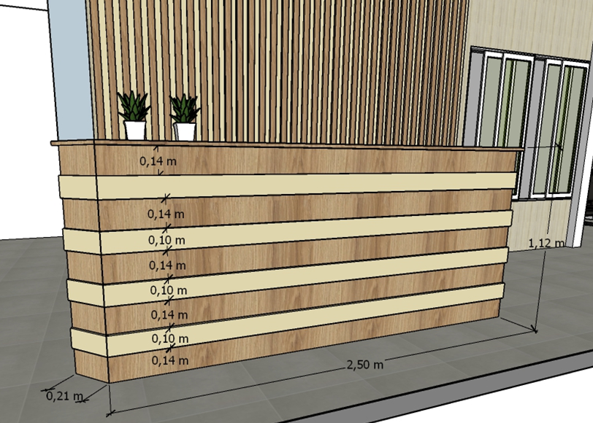

Lote 1 - Imagem 2 – Mesa e Balcão de atendimento

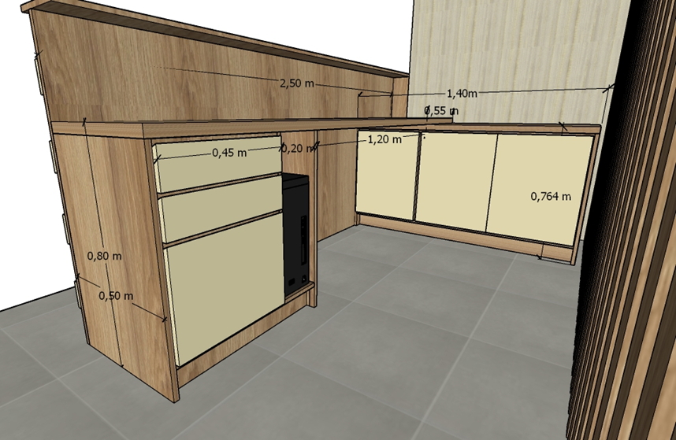

Lote 1 - Imagem 3 – Mesa e Balcão de atendimento (interno)

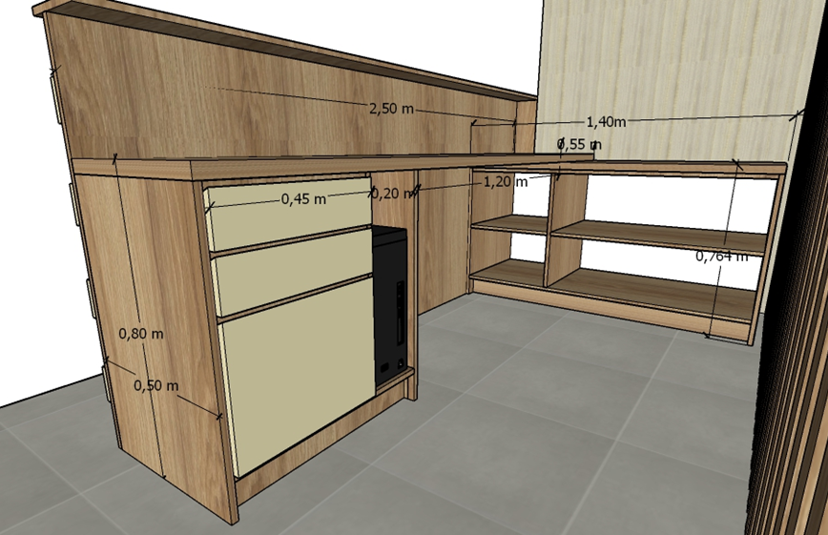

Lote 1 - Imagem 4 – Painel Ripado Recepção

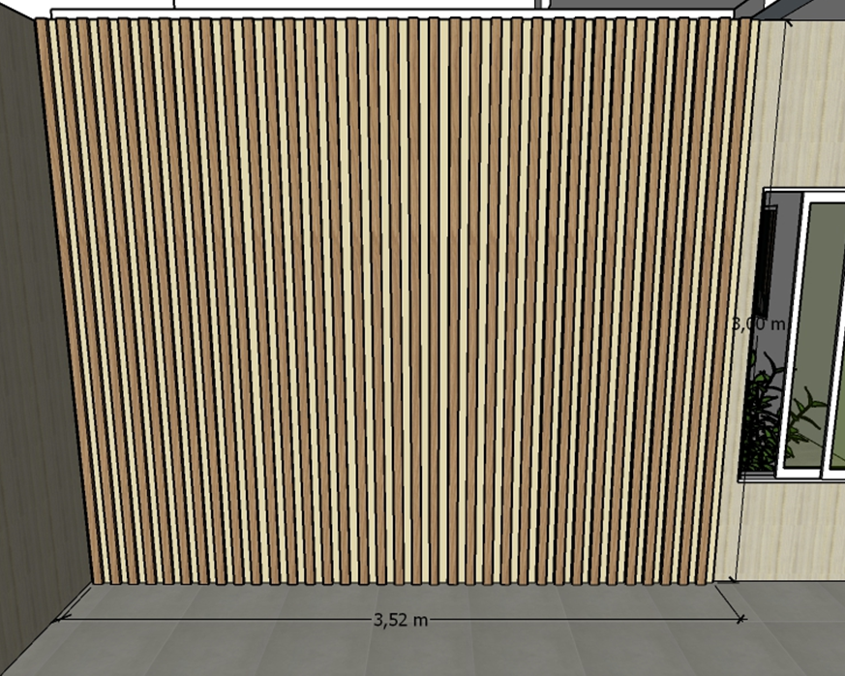

LOTE 02: SALA DA REGULAÇÃO
Item | Unidade | Quantidade | Descrição | Preço médio de referência total - R$
1 | Unidade | 2 | Mesa escrivaninha acoplada a balcão com portas de correr. A caixaria dos móveis deve ser no MDF Roble Catedral, marca Berneck, espessura de 18mm, com frentes no MDF Baru, marca Berneck, espessura 18mm, e puxador perfil 197 anodizado com ponteiras vazadas foscas e fundo 6mm branco, conforme medida e especificação na Imagem 5.  Na mesa deve ter uma gaveta, com comprimento de, no mínimo, 45cm e com parte interna das gavetas no em MDF Branco 18mm e fundo 6mm conforme medida e especificação na Imagem 5.  Na parte interna do balcão, é necessário ter uma prateleira em cada espaço. No canto direito entre o balcão e a mesa, deverá ter um espaço aberto com uma prateleira a 15cm de altura em relação ao tampo para abrigar equipamentos eletrônicos. Prever ainda furação de serra copo no tampo para conexão de cabos e fiação de computadores, com uma passa fio, conforme medida e especificação na Imagem 6.  As portas de correr do balcão devem ser fabricados com kit para porta de correr sobreposto com folga regulável da marca Joelini, e trilho superior e inferior metálico. Todas as portas de giro precisam ter duas dobradiças. As dobradiças das portas deverão ser no modelo Calço fixo, curva, com amortecedor.  No lado oposto, deverá ter uma mesa escrivaninha com as mesmas especificações citadas acima, porém fabricada em layout inverso, conforme medida e especificação na Imagem 7.
2 | Unidade | 1 | Aéreo com portas de giro. A caixaria dos móveis deve ser no MDF Roble Catedral, marca Berneck, espessura de 18mm, com frentes no MDF Baru, marca Berneck, espessura 18mm, e puxador perfil 197 anodizado com ponteiras vazadas foscas e fundo 6mm branco, conforme medida e especificação nas Imagens 5 e 6.  Na parte interna do aéreo, é necessário ter uma prateleira em cada espaço, conforme medida e especificação na Imagem 6.  Todas as portas de giro precisam ter duas dobradiças. As dobradiças das portas deverão ser no modelo Calço fixo, curva, com amortecedor.
3 | Unidade | 1 | Aéreo pequeno com portas de giro, sem fundo e prateleiras para ocultar a caixa de eletricidade existente na parede lateral, conforme medida e especificação nas Imagens 5 e 6.  Todas as portas de giro precisam ter duas dobradiças. As dobradiças das portas deverão ser no modelo Calço fixo, curva, com amortecedor.
4 | Unidade | 1 | Balcão com 3 portas de giro, com caixaria no MDF Roble Catedral, marca Berneck, espessura de 18mm e com frentes no MDF Baru, marca Berneck, espessura 18mm, e puxador perfil 197 anodizado com ponteiras vazadas foscas, conforme medida e especificação na Imagem 8.  Cada porta do balcão deve conter duas dobradiças. As dobradiças das portas deverão ser no modelo Calço fixo, curva, com amortecedor.  Na parte interna do balcão, deverá ter uma prateleira para dividir o espaço horizontalmente no MDF Roble Catedral, marca Berneck, espessura de 18mm. O fundo deverá ser na cor branca, na espessura de 6mm. deverá ter uma prateleira para dividir o espaço horizontalmente no MDF Roble Catedral, marca Berneck, espessura de 18mm. O fundo deverá ser na cor branca, na espessura de 6mm, conforme medida e especificação na Imagem 9.
TOTAL LOTE 02 - R$ |  |  |  | 8.332,33
Lote 2 - Imagem 5 – Móveis sala de Regulação

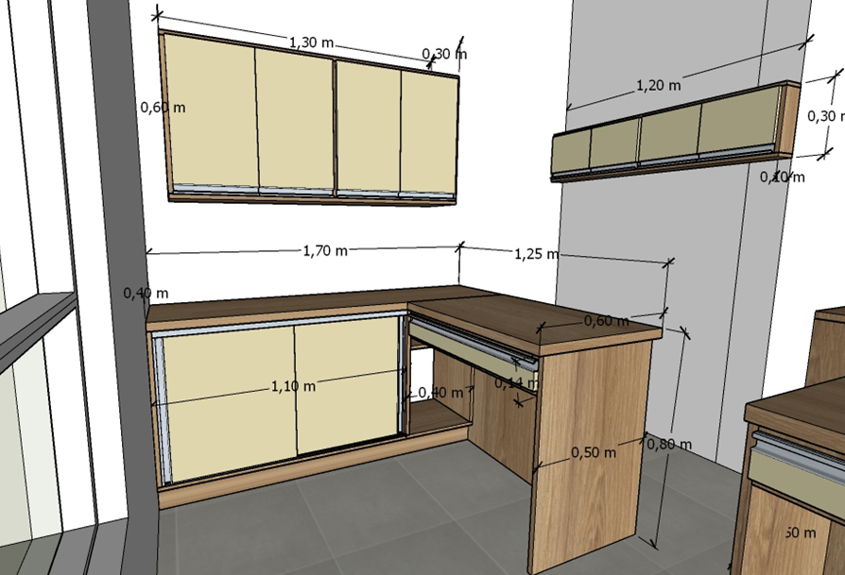

Lote 2 - Imagem 6 – Móveis sala Regulação (interno)

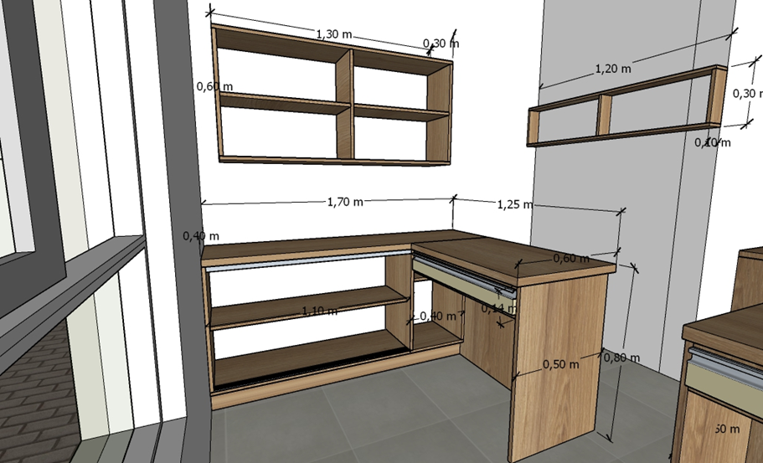

Lote 2 - Imagem 7 – Mesa escrivaninha sala Regulação

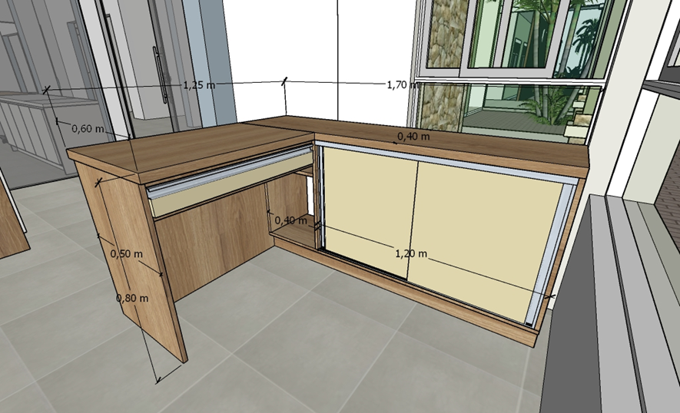

Lote 2 - Imagem 8 – Balcão para sala de Regulação

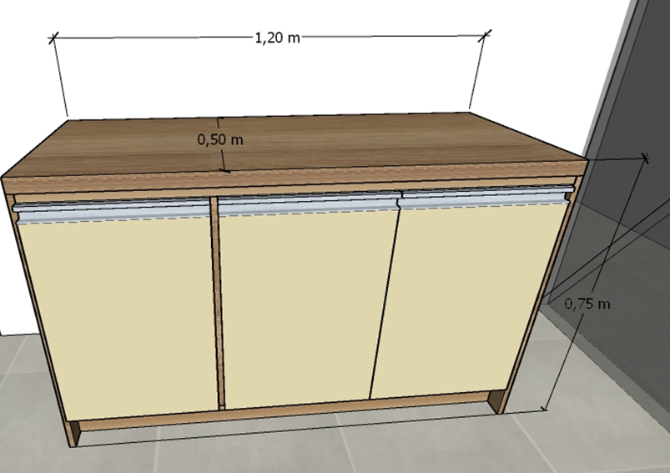

Lote 2 - Imagem 9 – Balcão para sala de Regulação (interno)

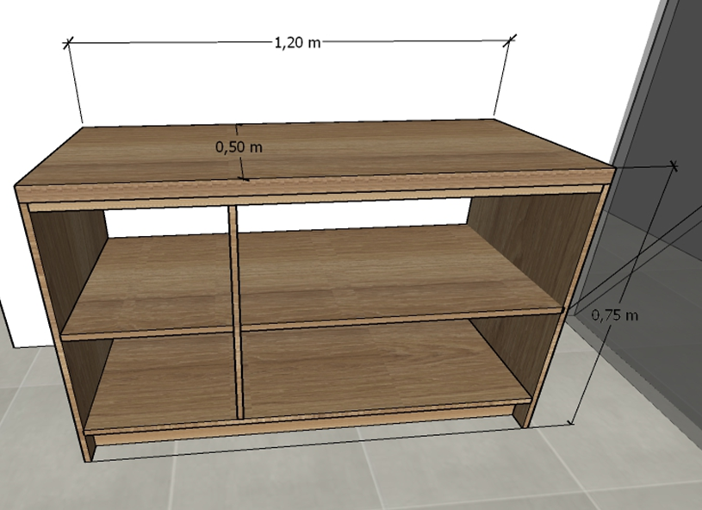

LOTE 03: SALA DE ATENDIMENTO FARMACÊUTICO
Item | Unidade | Quantidade | Descrição | Preço médio total - R$
1 | Unidade | 1 | Mesa escrivaninha e balcão com portas de giro, com caixaria em MDF Roble Catedral, marca Berneck, espessura de 18mm, frentes no MDF Baru, marca Berneck, espessura 18mm, e puxador perfil 197 anodizado com ponteiras vazadas foscas e fundo 6mm branco. Cada porta do balcão deve ter duas dobradiças. As dobradiças das portas deverão ser no modelo Calço fixo, curva, com amortecedor. Conforme medida e especificação na Imagem 10.  Na parte frontal da mesa de atendimento, deverá ter divisória até o chão em MDF Roble Catedral, marca Berneck, espessura de 18mm, com detalhes em ripado, em MDF Baru, marca Berneck, espessura 18mm, conforme medida e especificação na Imagem 11.  Na parte interna do balcão, deverá ter uma prateleira em MDF Roble Catedral, marca Berneck, espessura de 18mm para dividir o espaço horizontalmente. O fundo deverá ser na cor branca, na espessura de 6mm, conforme medida e especificação na Imagem 12.
TOTAL LOTE 03 - R$ |  |  |  | 3.880,67
Lote 3 - Imagem 10 – Mesa de atendimento e balcão

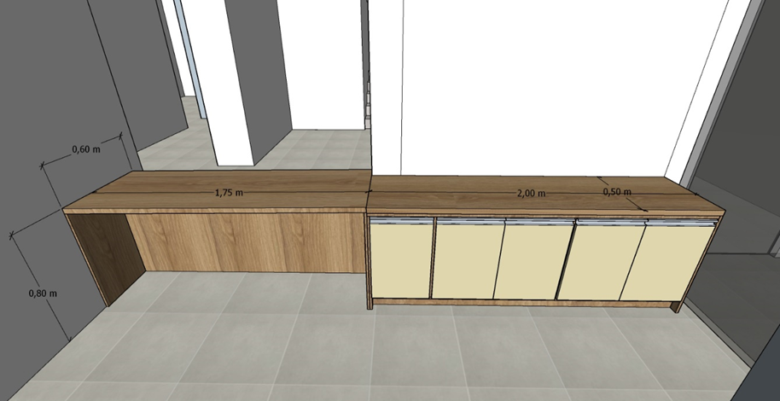

Lote 3 - Imagem 11 – Mesa de atendimento (frontal)

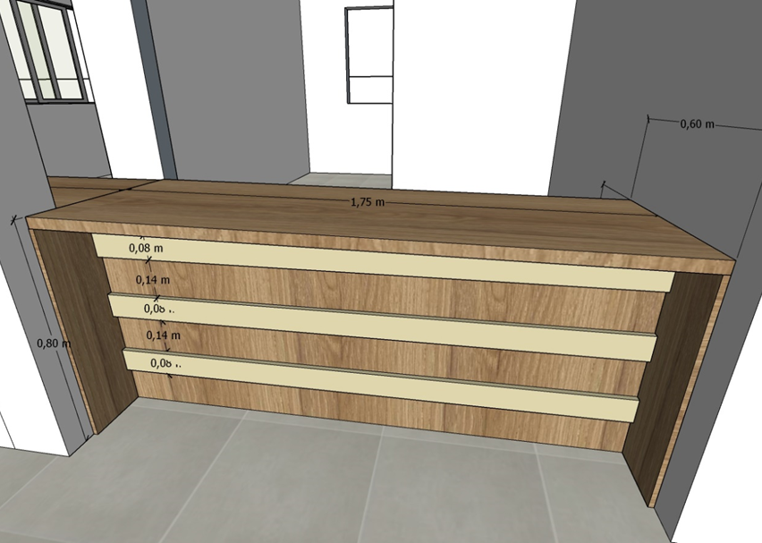

Lote 3 - Imagem 12 – Mesa de atendimento e balcão (interno)

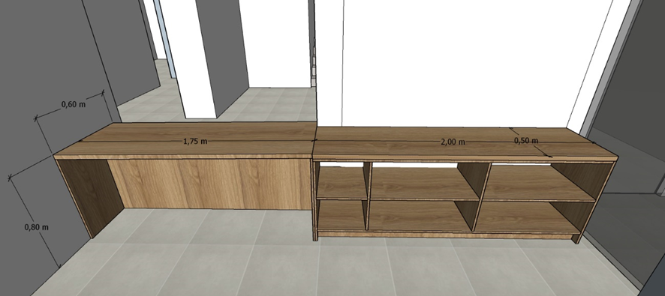

LOTE 04: SALA DE ESTOQUE DE MEDICAMENTOS
Item | Unidade | Quantidade | Descrição | Preço médio de referência total - R$
1 | Unidade | 1 | Armário com portas de giro, com caixaria e frente em MDF Cinza Cristal TX, marca Berneck, espessura de 18mm, e puxador perfil 197 anodizado com ponteiras vazadas foscas e fundo 6mm branco. Cada porta do balcão deve ter cinco dobradiças. As dobradiças das portas deverão ser no modelo Calço fixo, curva, com amortecedor. É obrigatório que o armário possua sistema de fechamento com chaves, conforme medida e especificação na Imagem 13.  O fundo deverá ser em MDF 6mm na cor branco. As divisórias horizontais internas devem seguir as dimensões mínimas estipuladas conforme medida e especificação na Imagem 14.  É permitido que o móvel seja executado em dois módulos para facilitar a instalação.
2 | Unidade | 1 | Móvel prateleira sem portas, no modelo U, com caixaria em MDF Cinza Cristal TX, marca Berneck, espessura de 18mm, e fundo 6mm branco, conforme medida e especificação na Imagem 15.  Nas divisórias horizontais internas o MDF utilizado deverá ser Cinza Cristal TX, marca Berneck, espessura de 18mm também nas prateleiras, conforme medida e especificação na Imagem 16.  É permitido que o móvel seja executado em dois módulos para facilitar a instalação. sem portas – modelo U
TOTAL LOTE 04 - R$ |  |  |  | 19.608,67
Lote 4 - Imagem 1 – Armário de estoque de medicamentos

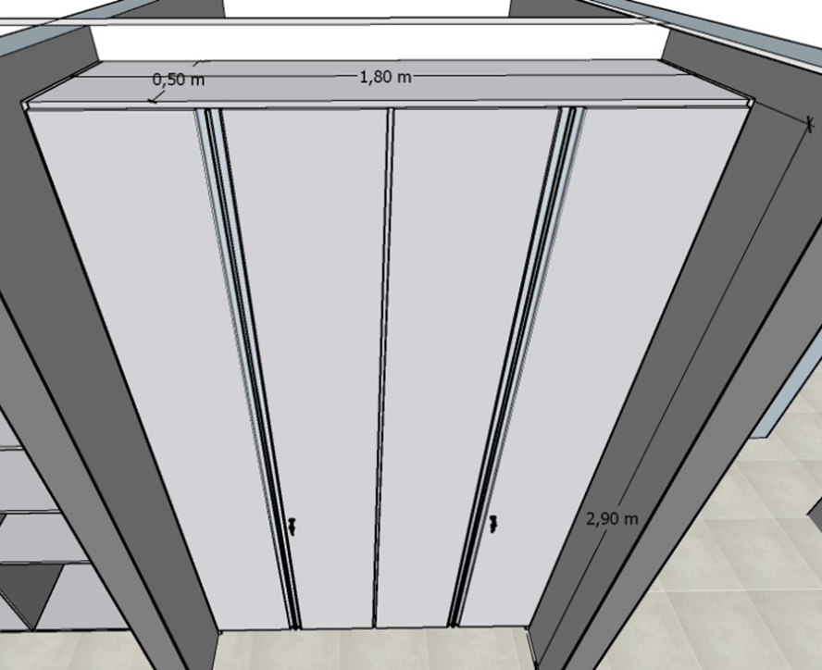

Lote 4 - Imagem 14 – Armário de estoque de medicamentos (interno)

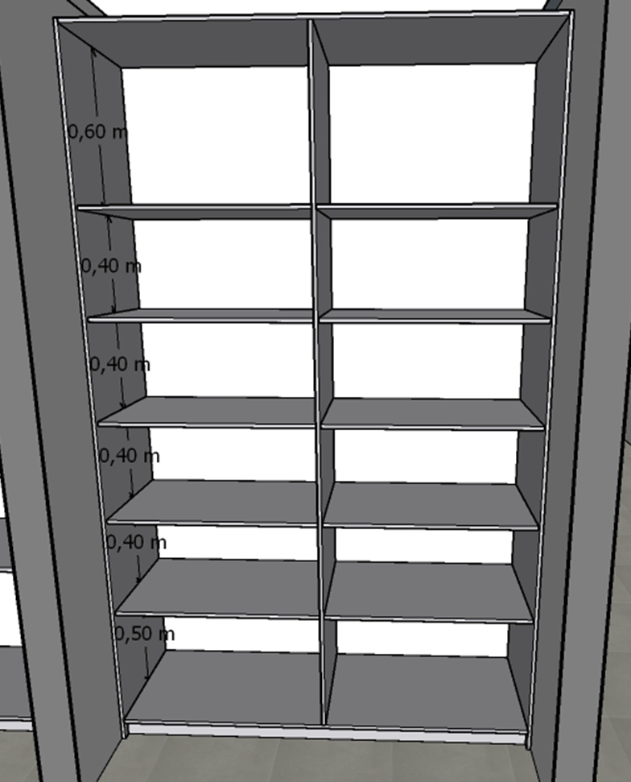

Lote 4 - Imagem 15 – Estoque de medicamentos 2

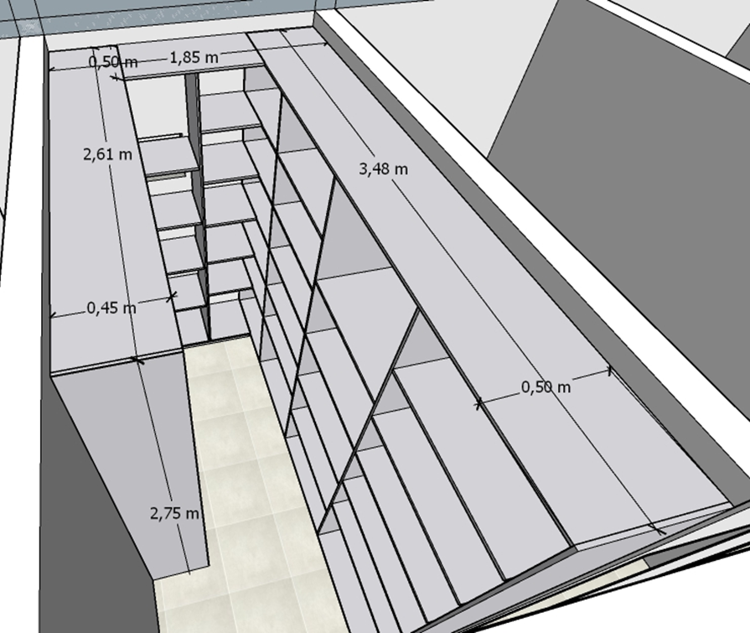

Lote 4 - Imagem 16 – Estoque de medicamentos 2 (divisórias)

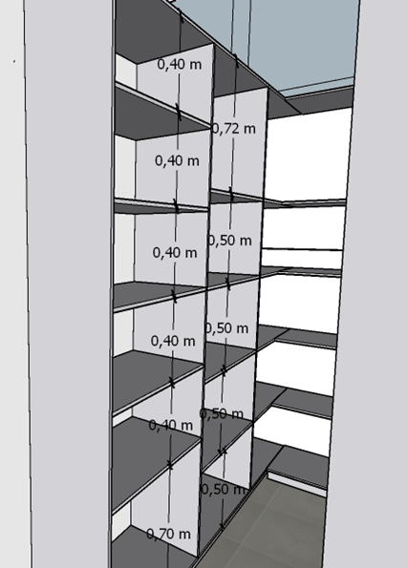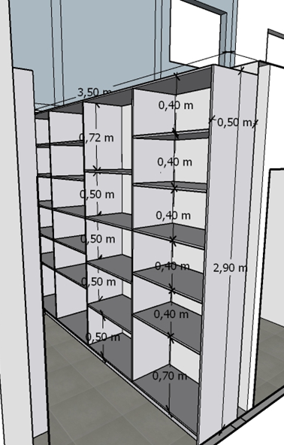

LOTE 05: SALA DE ATENDIMENTO DO GESTOR
Item | Unidade | Quantidade | Descrição | Preço médio de referência total - R$
1 | Unidade | 1 | Mesa escrivaninha em L acoplada a balcão com portas de giro. A caixaria dos móveis deve ser no MDF Roble Catedral, marca Berneck, espessura de 18mm, com frentes no MDF Baru, marca Berneck, espessura 18mm, e puxador perfil 197 anodizado com ponteiras vazadas foscas e fundo 6mm branco.  As gavetas devem ter comprimento de, no mínimo, 45cm e com parte interna das gavetas no em MDF Branco 18mm e fundo 6mm.  Na porta do balcão, é necessário o uso de dobradiças do tipo Robocop, com pistão, curva, e com uma divisória horizontal interna.  Conforme medida e especificação na Imagem 17.
2 | Unidade | 1 | Balcão com duas portas de giro, com caixaria no MDF Roble Catedral, marca Berneck, espessura de 18mm e com frentes no MDF Baru, marca Berneck, espessura 18mm, e puxador perfil 197 anodizado com ponteiras vazadas foscas, conforme medida e especificação na Imagem 18.  Cada porta do balcão deve conter duas dobradiças, do tipo Robocop, com pistão, curva.  Na parte interna do balcão, deverá ter uma prateleira para dividir o espaço horizontalmente no MDF Roble Catedral, marca Berneck, espessura de 18mm. O fundo deverá ser na cor branca, na espessura de 6mm, conforme medida e especificação na Imagem 19.
TOTAL LOTE 05 - R$ |  |  |  | 9.267,00
Lote 5 - Imagem 17 – Mesa escrivaninha e balcão

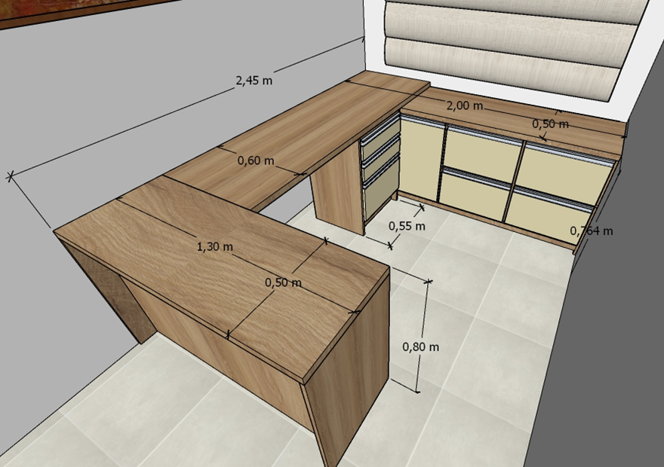

Lote 5 - Imagem 18 – Balcão para sala Gestora

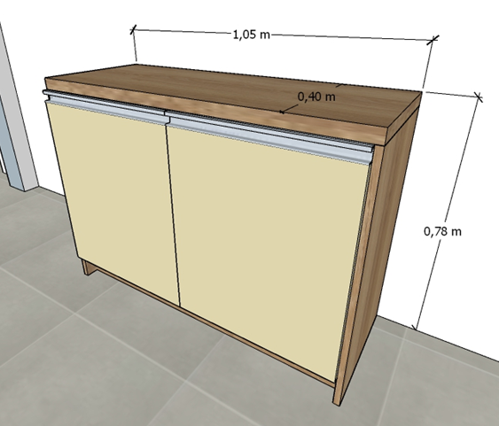

Lote 5 - Imagem 19 – Balcão para sala Gestora (interno)

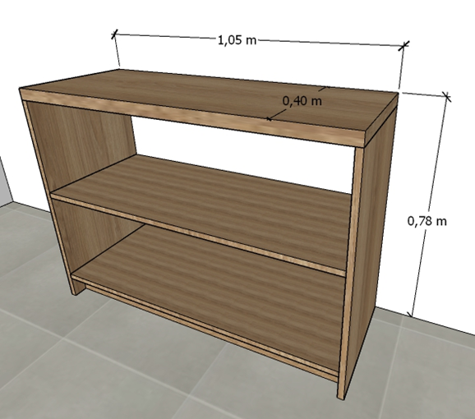

1.1 Os móveis deverão ser entregues montados e prontos para uso, nas dependências da Secretaria Municipal de Saúde.
1.2 O material em madeira de média densidade (MDF) deve conter qualidade e resistência, feito com madeira de reflorestamento, com proteção antifúngico e antibacteriano, acabamento em laminado melamínico de baixa pressão, devendo ter garantia mínima de cinco anos.
1.3 Os móveis deverão ter acabamento com fita borda ABS de 1 mm de espessura, de largura e cor equivalente a cada item, sapatas niveladoras de silicone para ajuste de nível e correção de eventuais irregularidades do piso, e adesivos tapa furo.
1.5 Os móveis deverão ser executados conforme as especificações para cada ambiente, seguindo as dimensões mínimas, materiais e acessórios pré-definidos. Salienta-se que parafusos, suportes de prateleiras, conectores, sapatas de afastamento e demais itens utilizados para a montagem do móvel podem ser utilizados conforme a preferência e forma de fabricação da marcenaria, desde que seja assegurada a resistência e qualidade do móvel.
1.6 Detalhes quanto a cor exata do MDF, puxadores, pés, entre outros, deverão ser tratadas diretamente como o órgão solicitante, bem como deve ser realizada a conferência das medidas dos móveis anteriormente ao início da fabricação.
1.7 O valor estimado da contratação do referido objeto, perfaz a ordem de R$ 52.483,00 (cinquenta e dois mil, quatrocentos e oitenta e três reais), conforme pesquisa de mercado.
1.8 Nos valores propostos devem estar inclusos todos os custos operacionais, encargos previdenciários, trabalhistas, tributários, comerciais e quaisquer outros que incidam direta ou indiretamente na aquisição e/ou prestação dos serviços.

2. JUSTIFICATIVA
2.1 A presente aquisição visa substituir os móveis antigos e deteriorados pelo tempo ou danificados pelo uso e adequação aos novos espaços após a obra de Revitalização do Centro Municipal de Saúde, bem como a aquisição de novos móveis, visto que os móveis existentes, não atendem mais as necessidades dos setores.
2.2 A aquisição e instalação de móveis planejados oportuniza uma reestruturação e melhoria dos serviços oferecidos, garantindo conforto e segurança aos servidores e à população usuária.
2.3 O projeto de móveis trata da remodelação de algumas salas do local, no andar térreo, trabalhando com móveis sob medida, adequando os espaços abaixo citados para o uso funcional e proporcionar um melhor atendimento aos usuários:
a. Recepção
b. Regulação
c. Atendimento farmacêutico
d. Estoque de medicamentos
e. Sala de atendimento gestor
2.4 Salienta-se que a aquisição de móveis planejados, fabricados sob medida acarreta na valorização e conservação do patrimônio público, visto substituir aquelas peças deterioradas sem possibilidade de conserto ou reutilização.
2.5 A licitação do objeto deste Termo de Referência se dará por VALOR GLOBAL POR LOTE, pelo motivo da necessidade da uniformidade da estética (padronização) dos móveis.

3. MÉTODOS DE EXECUÇÃO
3.1 O fornecimento do objeto deste contrato será iniciado pela contratada após a assinatura do instrumento contratual.
3.2 A empresa deverá cumprir rigorosamente as quantidades, e a descrição do item determinados pelo Poder Executivo.
3.3 Os móveis deverão ser entregues montados e prontos para uso, nas dependências do Centro Municipal de Saúde de Bozano.
3.4 O prazo de entrega e montagem dos móveis é de 60 (sessenta) dias para cada unidade solicitada, contados da data da emissão da ordem de fornecimento (ou instrumento equivalente).
3.4.1 O prazo de que trata o subitem 3.4, poderá ser prorrogado uma única vez, por igual período, desde que requerido fundamentadamente pela licitante durante a sua fluência original, a ser ponderado pela Administração.
3.5 Os móveis deverão ser entregues e montados intactos, sem danificações ou qualquer outro defeito que possa comprometer a qualidade dos mesmos.
3.6 Os bens serão recebidos provisoriamente. No prazo de 02 (dois) dias úteis após a montagem dos mesmos, o responsável pela conferência fará devida verificação de sua conformidade com as especificações constantes neste Termo de Referência e na proposta.
3.7 Os móveis poderão ser rejeitados, no todo ou em parte, quando em desacordo com as especificações constantes neste Termo de Referência e na proposta, devendo ser substituídos no prazo de 10 (dez) dias, a contar da notificação da licitante vencedora, às suas custas, sem prejuízo da aplicação das penalidades.
3.8 Os móveis serão recebidos definitivamente no prazo de 02 (dois) dias úteis, contados após a montagem dos mesmos, após a verificação da qualidade e quantidade do material e consequente aceitação.
3.9 O recebimento provisório ou definitivo do objeto não exclui a responsabilidade da licitante vencedora pelos prejuízos resultantes da incorreta execução do contrato.
3.10 As entregas deverão acontecer em dias úteis, em horário pré-determinado, respeitando a presença do funcionário responsável pela conferência.
3.11 A contratada se obriga a aceitar nos mesmos preços e condições apresentadas na proposta, os acréscimos ou supressões nos itens que se fizerem necessário, até o limite de 25% (vinte e cinco por cento), conforme disposto no art. 65, §1° da Lei 8.666.

4. GARANTIA
4.1 Garantia de no mínimo 12 (doze) meses a partir da data da montagem do mobiliário, contra defeitos de fabricação e montagem.
4.1.1 Os defeitos de fabricação e montagem, podem ser considerados: folga ou qualquer outra instabilidade nos elementos construtivos, deslocamento ou desgaste prematuro dos revestimentos ou acabamentos, alteração da cor, e fadiga prematura das ferragens, por exemplo.
4.2 Ocorrendo qualquer dos problemas mencionados no item acima, ou se necessário substituições ou reparos nos móveis, a contratada será comunicada e deverá no prazo máximo de 48 (quarenta e oito) horas, contado do recebimento da comunicação, providenciar o devido reparo, sem qualquer ônus para a Contratante.
4.2.1 Não sendo observado tal prazo, poderá a contratante tomar as providências que achar necessária para reparo dos bens, às expensas da contratada, sem prejuízo dos direitos a que faça jus por força do Contrato.

5. DEVERES DA CONTRATANTE E DA CONTRATADA
5.1 DA CONTRATANTE:
5.1.1 Indicar os locais e horários em que deverão ser entregues e montados os itens;
5.1.2 Permitir ao pessoal da contratada, acesso ao local da entrega deste que observadas as normas de segurança;
5.1.3 Notificar a contratada de qualquer irregularidade encontrada no fornecimento dos itens;
5.1.4 Efetuar os pagamentos devidos, nas condições estabelecidas nesta ata;
5.2 DA CONTRATADA:
5.2.1Executar fielmente o contrato, de acordo com as cláusulas avençadas, respondendo pelas consequências de sua inexecução total ou parcial.
5.2.2 Responder, em relação aos seus empregados, por todas as despesas decorrentes da execução dos serviços.
5.2.3 Responder pelos danos causados diretamente ao Município ou a terceiros, decorrentes de sua culpa ou dolo, quando da aquisição do objeto, não excluindo ou reduzindo esta responsabilidade a fiscalização ou o acompanhamento pelo órgão contratante.
5.2.4 Atender prontamente quaisquer exigências do representante do Município, inerente ao objeto deste Termo de Referência.
5.2.5 Comunicar ao Município, por escrito, qualquer anormalidade de caráter urgente e prestar os esclarecimentos julgados necessários.
5.2.6 Manter, durante toda a execução do contrato, em compatibilidade com as obrigações a serem assumidas, todas as condições de habilitação e qualificação exigidas no processo licitatório.
5.2.7 Assumir a responsabilidade por todos os encargos previdenciários e obrigações sociais previstos na legislação social e trabalhista em vigor, obrigando-se a saldá-los na época própria, uma vez que os seus empregados não manterão nenhum vínculo empregatício com o Município.
5.2.8 Assumir, também, a responsabilidade por todas as providências e obrigações estabelecidas na legislação específica de acidentes de trabalho, quando, em ocorrência da espécie, forem vítimas os seus empregados no desempenho dos serviços ou em conexão com eles, ainda que acontecido em dependências do Município de Bozano.

Bozano, 02 de junho de 2023

RENATO LUIS CASAGRANDE
PREFEITO MUNICIPAL

ANEXO II - Modelo de Proposta

Pregão Eletrônico nº 16/2023

LOTE 01: SALA DA RECEPÇÃO
Item | Unidade | Quantidade |  | Descrição | Valor total - R$
1 | Unidade | 1 |  | Balcão de atendimento em L, com frente elevada com mesa e balcão lateral. A frente elevada do balcão deve ser no MDF Roble Catedral, marca Berneck, espessura de 18mm, com detalhes em ripas no MDF Baru, marca Berneck, espessura 18mm, nas medidas especificadas na Imagem 1.  A mesa de atendimento deverá ser em MDF Roble Catedral, da marca Berneck, com espessura de 18mm, com tampo engrossado para 3,6mm, com frentes de gavetas em MDF Baru, da marca Berneck, com espessura de 18mm. O balcão lateral, deverá ter caixaria no MDF Roble Catedral, marca Berneck, e espessura de 18mm, com frentes das portas de giro em MDF Baru, marca Berneck, espessura de 18mm, nas medidas especificadas imagem 2.  A parte interna das gavetas poderá ser em MDF Branco 18mm e fundo 6mm. As corrediças das gavetas deverão ser no modelo telescópica, de 45cm de comprimento, larga. As dobradiças das portas deverão ser no modelo Calço fixo, curva, com amortecedor. O puxador das gavetas e portas deverá ser no modelo Cava, no próprio MDF, com acabamento em fita borda.  A terceira gaveta da mesa de atendimento deverá ser com suporte para pasta suspensa. Ao lado da torre de gavetas, deverá ter espaço para o apoio de gabinete de computador. A parte interna das gavetas poderá ser em MDF Branco 18mm e fundo 6mm. O puxador das gavetas e portas deverá ser no modelo Cava, no próprio MDF, com acabamento em fita borda. O fundo a ser utilizado no móvel do balcão de armazenamento deverá ser no MDF branco, 6mm, e a divisória horizontal no MDF Roble Catedral, marca Berneck, e espessura de 18m, nas medidas especificadas na imagem 3.  Deve-se observar que é necessário um fechamento lateral entre o balcão e a parede existente, seguindo os detalhes do móvel.
2 | Unidade | 1 |  | Painel ripado. Na parede do fundo da área da recepção, deverá ter um painel ripado, em MDF Baru, da marca Berneck, espessura de 6mm na parte de trás, e ripadas em MDF Roble Catedral, da marca Berneck, espessura de 18mm, com largura de 0,05m e espaçamento de 0,05m entre ripas, nas medidas e formato especificadas na imagem 4.
TOTAL LOTE 01 - R$
LOTE 02: SALA DA REGULAÇÃO
Item | Unidade | Quantidade | Descrição |  |  | Valor total - R$
1 | Unidade | 2 | Mesa escrivaninha acoplada a balcão com portas de correr. A caixaria dos móveis deve ser no MDF Roble Catedral, marca Berneck, espessura de 18mm, com frentes no MDF Baru, marca Berneck, espessura 18mm, e puxador perfil 197 anodizado com ponteiras vazadas foscas e fundo 6mm branco, conforme medida e especificação na Imagem 5.  Na mesa deve ter uma gaveta, com comprimento de, no mínimo, 45cm e com parte interna das gavetas no em MDF Branco 18mm e fundo 6mm conforme medida e especificação na Imagem 5.  Na parte interna do balcão, é necessário ter uma prateleira em cada espaço. No canto direito entre o balcão e a mesa, deverá ter um espaço aberto com uma prateleira a 15cm de altura em relação ao tampo para abrigar equipamentos eletrônicos. Prever ainda furação de serra copo no tampo para conexão de cabos e fiação de computadores, com uma passa fio, conforme medida e especificação na Imagem 6.  As portas de correr do balcão devem ser fabricados com kit para porta de correr sobreposto com folga regulável da marca Joelini, e trilho superior e inferior metálico. Todas as portas de giro precisam ter duas dobradiças. As dobradiças das portas deverão ser no modelo Calço fixo, curva, com amortecedor.  No lado oposto, deverá ter uma mesa escrivaninha com as mesmas especificações citadas acima, porém fabricada em layout inverso, conforme medida e especificação na Imagem 7.
2 | Unidade | 1 | Aéreo com portas de giro. A caixaria dos móveis deve ser no MDF Roble Catedral, marca Berneck, espessura de 18mm, com frentes no MDF Baru, marca Berneck, espessura 18mm, e puxador perfil 197 anodizado com ponteiras vazadas foscas e fundo 6mm branco, conforme medida e especificação nas Imagens 5 e 6.  Na parte interna do aéreo, é necessário ter uma prateleira em cada espaço, conforme medida e especificação na Imagem 6.  Todas as portas de giro precisam ter duas dobradiças. As dobradiças das portas deverão ser no modelo Calço fixo, curva, com amortecedor.
3 | Unidade | 1 | Aéreo pequeno com portas de giro, sem fundo e prateleiras para ocultar a caixa de eletricidade existente na parede lateral, conforme medida e especificação nas Imagens 5 e 6.  Todas as portas de giro precisam ter duas dobradiças. As dobradiças das portas deverão ser no modelo Calço fixo, curva, com amortecedor.
4 | Unidade | 1 | Balcão com 3 portas de giro, com caixaria no MDF Roble Catedral, marca Berneck, espessura de 18mm e com frentes no MDF Baru, marca Berneck, espessura 18mm, e puxador perfil 197 anodizado com ponteiras vazadas foscas, conforme medida e especificação na Imagem 8.  Cada porta do balcão deve conter duas dobradiças. As dobradiças das portas deverão ser no modelo Calço fixo, curva, com amortecedor.  Na parte interna do balcão, deverá ter uma prateleira para dividir o espaço horizontalmente no MDF Roble Catedral, marca Berneck, espessura de 18mm. O fundo deverá ser na cor branca, na espessura de 6mm. deverá ter uma prateleira para dividir o espaço horizontalmente no MDF Roble Catedral, marca Berneck, espessura de 18mm. O fundo deverá ser na cor branca, na espessura de 6mm, conforme medida e especificação na Imagem 9.
TOTAL LOTE 02 - R$

LOTE 03: SALA DE ATENDIMENTO FARMACÊUTICO
Item | Unidade | Quantidade | Descrição | Preço total - R$
1 | Unidade | 1 | Mesa escrivaninha e balcão com portas de giro, com caixaria em MDF Roble Catedral, marca Berneck, espessura de 18mm, frentes no MDF Baru, marca Berneck, espessura 18mm, e puxador perfil 197 anodizado com ponteiras vazadas foscas e fundo 6mm branco. Cada porta do balcão deve ter duas dobradiças. As dobradiças das portas deverão ser no modelo Calço fixo, curva, com amortecedor. Conforme medida e especificação na Imagem 10.  Na parte frontal da mesa de atendimento, deverá ter divisória até o chão em MDF Roble Catedral, marca Berneck, espessura de 18mm, com detalhes em ripado, em MDF Baru, marca Berneck, espessura 18mm, conforme medida e especificação na Imagem 11.  Na parte interna do balcão, deverá ter uma prateleira em MDF Roble Catedral, marca Berneck, espessura de 18mm para dividir o espaço horizontalmente. O fundo deverá ser na cor branca, na espessura de 6mm, conforme medida e especificação na Imagem 12.
TOTAL LOTE 03 - R$

LOTE 04: SALA DE ESTOQUE DE MEDICAMENTOS
Item | Unidade | Quantidade | Descrição | Preço total - R$
1 | Unidade | 1 | Armário com portas de giro, com caixaria e frente em MDF Cinza Cristal TX, marca Berneck, espessura de 18mm, e puxador perfil 197 anodizado com ponteiras vazadas foscas e fundo 6mm branco. Cada porta do balcão deve ter cinco dobradiças. As dobradiças das portas deverão ser no modelo Calço fixo, curva, com amortecedor. É obrigatório que o armário possua sistema de fechamento com chaves, conforme medida e especificação na Imagem 13.  O fundo deverá ser em MDF 6mm na cor branco. As divisórias horizontais internas devem seguir as dimensões mínimas estipuladas conforme medida e especificação na Imagem 14.  É permitido que o móvel seja executado em dois módulos para facilitar a instalação.
2 | Unidade | 1 | Móvel prateleira sem portas, no modelo U, com caixaria em MDF Cinza Cristal TX, marca Berneck, espessura de 18mm, e fundo 6mm branco, conforme medida e especificação na Imagem 15.  Nas divisórias horizontais internas o MDF utilizado deverá ser Cinza Cristal TX, marca Berneck, espessura de 18mm também nas prateleiras, conforme medida e especificação na Imagem 16.  É permitido que o móvel seja executado em dois módulos para facilitar a instalação. sem portas – modelo U
TOTAL LOTE 04 - R$

LOTE 05: SALA DE ATENDIMENTO DO GESTOR
Item | Unidade | Quantidade | Descrição | Preço total - R$
1 | Unidade | 1 | Mesa escrivaninha em L acoplada a balcão com portas de giro. A caixaria dos móveis deve ser no MDF Roble Catedral, marca Berneck, espessura de 18mm, com frentes no MDF Baru, marca Berneck, espessura 18mm, e puxador perfil 197 anodizado com ponteiras vazadas foscas e fundo 6mm branco.  As gavetas devem ter comprimento de, no mínimo, 45cm e com parte interna das gavetas no em MDF Branco 18mm e fundo 6mm.  Na porta do balcão, é necessário o uso de dobradiças do tipo Robocop, com pistão, curva, e com uma divisória horizontal interna.  Conforme medida e especificação na Imagem 17.
2 | Unidade | 1 | Balcão com duas portas de giro, com caixaria no MDF Roble Catedral, marca Berneck, espessura de 18mm e com frentes no MDF Baru, marca Berneck, espessura 18mm, e puxador perfil 197 anodizado com ponteiras vazadas foscas, conforme medida e especificação na Imagem 18.  Cada porta do balcão deve conter duas dobradiças, do tipo Robocop, com pistão, curva.  Na parte interna do balcão, deverá ter uma prateleira para dividir o espaço horizontalmente no MDF Roble Catedral, marca Berneck, espessura de 18mm. O fundo deverá ser na cor branca, na espessura de 6mm, conforme medida e especificação na Imagem 19.
TOTAL LOTE 05 - R$

DATA:___/___/___.

________________________________
(IDENTIFICAÇÃO DA EMPRESA)
(ASSINATURA DO PROPRIETÁRIO OU PROCURADOR)

ANEXO III
Declaração de Cumprimento dos Requisitos de Habilitação

Ao
Município de Bozano

Referente ao Pregão Eletrônico nº 16/2023

A Empresa (Razão Social da Licitante), CNPJ (número), através de seu Representante Legal, (Nome/CI), declara, em cumprimento do previsto no inciso VII do art. 4º da Lei 10.520/2002, que cumpre plenamente os requisitos de habilitação exigidos no Edital Pregão Eletrônico nº 16/2023.

___________/___de ________ de 2023.

(IDENTIFICAÇÃO DA EMPRESA)
(ASSINATURA DO PROPRIETÁRIO OU PROCURADOR)

Anexo IV
DECLARAÇÃO DE ENQUADRAMENTO NOS BENEFÍCIOS DA LEI COMPLEMENTAR 123/2006

Ao
Município de Bozano

Pregão Eletrônico nº 16/2023
A Empresa (Razão Social da Licitante), CNPJ (número), através de seu Representante Legal, (Nome/CI/CPF), e do seu contador, o (a) Sr. (a) (NOME), portador do CRC nº (NUMERO REGISTRO), DECLARA, para fins de participação no Pregão Eletrônico nº 16/2023 sob as sanções administrativas cabíveis e sob as penas da lei, que esta empresa, na presente data, é considerada:

( ) MICROEMPRESA, conforme Inciso I do artigo 3º da Lei Complementar nº 123 de 14/12/2006 e suas alterações;
( ) EMPRESA DE PEQUENO PORTE, conforme Inciso II do artigo 3º da Lei Complementar nº 123 de 14/12/2006 e suas alterações;
( ) DEMAIS BENEFICIÁRIAS da Lei Complementar nº 123 de 14/12/2006

Declara ainda que a empresa está excluída das vedações constantes do parágrafo 4º do artigo 3º da Lei Complementar nº 123 de 14/12/2006 e suas alterações.

___________/___de ________ de 2023.

__________________________________
(IDENTIFICAÇÃO DA EMPRESA)
(ASSINATURA DO PROPRIETÁRIO OU PROCURADOR)

__________________________________
(NOME PROFISSIONAL CONTÁBIL – REGISTRO CRC)
(ASSINATURA DO PROFISSIONAL CONTÁBIL)

Anexo V
DECLARAÇÃO DE QUE NÃO EMPREGA MENOR EM CONDIÇÕES IRREGULARES

Ao
Município de Bozano

Pregão Eletrônico nº 16/2023

A Empresa (Razão Social da Licitante), CNPJ (número), através de seu Representante Legal, (Nome/CI), DECLARA, para fins do disposto no inciso V do art. 27 da Lei nº 8.666, de 21 de junho de 1993, acrescido pela Lei nº 9.854, de 27 de outubro de 1999, regulamentado pelo Decreto Federal 4538/2002 e art. 7º, XXXIII da Constituição Federal, que não emprega menor de dezoito anos em trabalho noturno, perigoso ou insalubre e não emprega menor de dezesseis anos.

Ressalva: emprega menor, a partir de quatorze anos, nas condições de aprendiz. ( )

Observação: em caso afirmativo, assinalar (X) na ressalva acima.

___________/___de ________ de 2023.

__________________________________
(IDENTIFICAÇÃO DA EMPRESA)
(ASSINATURA DO PROPRIETÁRIO OU PROCURADOR)

Anexo VI – Modelo

DECLARAÇÃO DE QUE NÃO POSSUI EM SEU QUADRO SOCIETÁRIO E FUNCIONAL SERVIDOR PÚBLICO DA ATIVA, NEM EMPREGADO DE EMPRESA PÚBLICA OU DE SOCIEDADE DE ECONOMIA MISTA

Ao
Município de Bozano

Referente Pregão Eletrônico nº 16/2023

A Empresa (Razão Social da Licitante), CNPJ (número), através de seu Representante Legal, (Nome/CI), DECLARA, que não possui em seu quadro societário servidor público da ativa, nem empregado de empresa pública ou de sociedade de economia mista.

___________/___de ________ de 2023.

(IDENTIFICAÇÃO DA EMPRESA)
(ASSINATURA DO PROPRIETÁRIO OU PROCURADOR)

Anexo VII - MINUTA DE CONTRATO ADMINISTRATIVO
"CONTRATO ADMINISTRATIVO PARA FORNECIMENTO DE MÓVEIS PLANEJADOS, FABRICADOS SOB MEDIDA, QUE CELEBRAM O MUNICÍPIO DE BOZANO E A EMPRESA ____________”
.-.-.-.-.-.-.-.-.-..-.-.-.-.-.-.-.-.-.-.-.-.-.-.-.-.-.-.-.-.-.-.-.-.-.-.-.-.-.-.-.-.-.-.-.-.
MUNICÍPIO DE BOZANO/RS, Pessoa Jurídica de Direito Público Interno, inscrito no CNPJ/MF sob o nº 04.216.419/0001-36, com sede administrativa na Rua Silvio Frederico Ceccato, nº 518, representado por seu Prefeito, Senhor _____________, brasileiro, casado, agente político, doravante denominado CONTRATANTE, e a empresa __________________________., pessoa jurídica de direito privado, inscrita no CNPJ/MF sob o nº. __________________, estabelecida ____________________________________, neste ato representada pelo _______________________, nacionalidade, estado civil, profissão, inscrito no CPF sob o nº. __________________, portador da CI-RG nº. _____________________, residente e domiciliado ___________________, na cidade de ________________, doravante designada CONTRATADA, firmam o presente Contrato Administrativo para fornecimento de gêneros alimentícios, que se regerá pelas seguintes cláusulas e condições:
CLÁUSULA PRIMEIRA – OBJETO
É objeto deste contrato o fornecimento de móveis planejados, fabricados sob medida, para os ambientes da recepção, regulação, atendimento farmacêutico, estoque de medicamentos e atendimento do gestor da Secretaria Municipal de Saúde, devidamente descritos no Anexo I do Edital.
CLÁUSULA SEGUNDA – ENTREGA E EXECUÇÃO
2.1 O fornecimento do objeto do presente processo licitatório será iniciado pela contratada após a assinatura do instrumento contratual e emissão da ordem de fornecimento (ou instrumento equivalente).
2.2 A empresa deverá cumprir rigorosamente a descrição dos itens.
2.2.1 O material em madeira de média densidade (MDF) deve conter qualidade e resistência, feito com madeira de reflorestamento, com proteção antifúngico e antibacteriano, acabamento em laminado melamínico de baixa pressão, devendo ter garantia mínima de cinco anos.
2.2.2 Os móveis deverão ter acabamento com fita borda ABS de 1 mm de espessura, de largura e cor equivalente a cada item, sapatas niveladoras de silicone para ajuste de nível e correção de eventuais irregularidades do piso, e adesivos tapa furo.
2.2.3 Detalhes quanto a cor exata do MDF, puxadores, pés, entre outros, deverão ser tratadas diretamente como o órgão solicitante, bem como deve ser realizada a conferência das medidas dos móveis anteriormente ao início da fabricação.
2.3 Os móveis deverão ser entregues montados e prontos para uso, nas dependências da Secretaria Municipal de Saúde, situada na Rua Silvio Frederico Ceccato, nº 439, Centro, Município de Bozano/RS.

2.4 O prazo de entrega e montagem dos móveis é de 60 (sessenta) dias para cada unidade solicitada, contados da data da emissão da ordem de fornecimento (ou instrumento equivalente), sem prejuízo da aplicação das penalidades.
2.4.1 O prazo de que trata o subitem 4.4, poderá ser prorrogado uma única vez, por igual período, desde que requerido fundamentadamente pela licitante durante a sua fluência original, a ser ponderado pela Administração.
2.5 Os móveis deverão ser entregues e montados intactos, sem danificações ou qualquer outro defeito que possa comprometer a qualidade dos mesmos.
2.6 Os bens serão recebidos provisoriamente. No prazo de 02 (dois) dias úteis após a montagem dos mesmos, o responsável pela conferência fará devida verificação de sua conformidade com as especificações constantes neste Termo de Referência e na proposta.
2.7 Os móveis poderão ser rejeitados, no todo ou em parte, quando em desacordo com as especificações constantes neste Termo de Referência e na proposta, devendo ser substituídos no prazo de 10 (dez) dias, a contar da notificação da licitante vencedora, às suas custas, sem prejuízo da aplicação das penalidades.
2.8 Os móveis serão recebidos definitivamente no prazo de 02 (dois) dias úteis, contados após a montagem dos mesmos, após a verificação da qualidade e quantidade do material e consequente aceitação.
2.9 O recebimento provisório ou definitivo do objeto não exclui a responsabilidade da licitante vencedora pelos prejuízos resultantes da incorreta execução do contrato.
2.10 As entregas deverão acontecer em dias úteis, em horário pré-determinado, respeitando a presença do funcionário responsável pela conferência.
CLÁUSULA TERCEIRA – OBRIGAÇÕES ADICIONAIS DA CONTRATADA
Compete a CONTRATADA:
3.1 Assumir inteira responsabilidade pela execução do objeto contratual, responsabilizando-se por eventuais encargos trabalhistas, tributários, civis e criminais, bem como por quaisquer danos causados a terceiros em razão do transporte dos produtos.
3.2 A CONTRATADA obriga-se a manter durante toda a execução e vigência do presente contrato, em compatibilidade com as obrigações por ele assumidas, todas as condições de habilitação e qualificação exigidas na licitação.
3.3 A CONTRATADA obriga-se a aceitar nos mesmos preços e condições apresentadas na proposta, os acréscimos ou supressões nos itens que se fizerem necessários, até o limite de 25% (vinte e cinco por cento), conforme disposto no art. 65, §1° da Lei 8.666.
3.4 Atender prontamente quaisquer exigências do representante do Município, inerente ao objeto deste Termo de Referência.
3.5 Comunicar ao Município, por escrito, qualquer anormalidade de caráter urgente e prestar os esclarecimentos julgados necessários.
3.6 Manter, durante toda a execução do contrato, em compatibilidade com as obrigações a serem assumidas, todas as condições de habilitação e qualificação exigidas no processo licitatório.
CLÁUSULA QUARTA – PREÇO
O preço total a ser pago corresponde ao somatório dos itens considerados de menor preço, constantes na proposta ofertada pela CONTRATADA, quantificado em R$ _____________________.
CLÁUSULA QUINTA – DOTAÇÃO ORÇAMENTARIA
As despesas decorrentes desta contratação correrão à conta da seguinte dotação orçamentária:
Órgão | 06 | Secretaria de Saúde, Desenvolvimento Social, Habitação e Meio Ambiente
Projeto/Atividade | 1.149 | Implantação da Rede Bem Cuidar RS (1621)
 | 1.150 | Implantação do Programa Farmácia Cuidar Mais (1621)
 | 2.022 | Incentivo a Atenção Básica – Estado (1621)
 | 2.099 | Manutenção do Bloco de Investimento (1500)
Elemento Despesa | 4.4.90.52.00.00 | Equipamentos

CLÁUSULA SEXTA – PAGAMENTO
6.1 O pagamento será efetuado em até 5 (cinco) dias úteis após o recebimento e montagem dos móveis, e apresentação das notas fiscais.
6.2 A nota fiscal/fatura emitida pela contratada deverá conter em local de fácil visualização, a indicação do número deste Pregão e do Contrato Administrativo.
6.3 No preço contratado, já estão incluídas as despesas tais como: impostos, taxas, horas extras, mão-de-obra e demais encargos sociais, fiscais, trabalhistas e previdenciários que incidam direta ou indiretamente no objeto, ainda, despesas com transporte, instalação ou terceiros, que correrão por conta da contratada.
6.4 Ocorrendo atraso no pagamento, os valores serão corrigidos, a título de remuneração do capital e compensação da mora, através da incidência dos índices oficiais de remuneração básica e juros aplicados à caderneta de poupança, nos moldes do artigo 1°-F, da Lei Federal n° 9.494/97, com redação dada pela Lei Federal nº 11.960, de 29 de junho de 2009.
6.5 Serão processadas as retenções previdenciárias e fiscais nos termos da legislação vigente que regular a matéria.
CLÁUSULA SÉTIMA – DURAÇÃO DO CONTRATO
7.1 O presente contrato será por prazo determinado de 180 dias, tendo início na data de sua assinatura.
7.2 A vigência deste instrumento não substitui os prazos de entrega.
CLÁUSULA OITAVA – REEQUILÍBRIO ECONÔMICO-FINANCEIRO E REAJUSTE
Ocorrendo as hipóteses previstas no artigo 65, inciso II, alínea “d”, da Lei nº 8.666/93, será concedido reequilíbrio econômico-financeiro do contrato, mediante requerimento fundamentado do CONTRATADO, desde que suficientemente provado de forma documental.
CLÁUSULA NONA – FISCALIZAÇÃO DO CONTRATO
O CONTRATANTE exercerá ampla e irrestritamente a fiscalização da fiel execução do objeto deste contrato, em relação ao cumprimento integral, prazos de entrega dos gêneros alimentícios, por intermédio de servidor, o qual é designado através de portaria.
CLÁUSULA DÉCIMA – PENALIDADES
10.1 Executar o contrato com irregularidades, passíveis de correção durante a execução e sem prejuízo ao resultado: advertência;
10.2 Atraso injustificado na entrega dos alimentos: multa de 5% sobre a parcela em atraso, mais o acréscimo de 0,5% por dia útil de atraso, limitados estes a 3 (três) dias úteis, prazo após o qual será considerado inexecução contratual.
10.3 Inexecução parcial do contrato: suspensão do direito de licitar e contratar com a Administração pelo prazo de 3 anos e multa de 8% sobre o valor correspondente ao montante não adimplido do contrato;
10.4 Inexecução total do contrato: suspensão do direito de licitar e contratar com a Administração pelo prazo de 5 anos e multa de 10% sobre o valor atualizado do contrato;
10.5 Causar prejuízo material resultante diretamente de execução contratual: declaração de inidoneidade cumulada com a suspensão do direito de licitar e contratar com a Administração Pública pelo prazo de 5 anos e multa de 15% sobre o valor atualizado do contrato;
10.6 Verificando-se outras irregularidades na execução do contrato, não tipificadas nos itens anteriores, poderá a Administração aplicar as demais penalidades previstas pelo art. 87 da Lei nº 8.666/93, definindo-se quanto a multa o percentual máximo de 15%, a ser dosada pela municipalidade em razão das inconformidades constatadas;
10.7 As penalidades serão registradas no cadastro da contratada, quando for o caso;
10.8 Enquanto pendente de liquidação qualquer obrigação financeira que for imposta a contratada, em virtude de penalidade ou inadimplência contratual, não haverá o pagamento da última parcela; e
10.9 Nenhuma penalidade será aplicada sem a competente instrução prévia de Processo Administrativo Especial – PAE, em que seja ao licitante/contratado assegurado o pleno exercício do contraditório e da ampla defesa.
CLÁUSULA DÉCIMA PRIMEIRA – RESCISÃO
11.1 O presente Contrato poderá ser rescindido, além dos motivos e na forma previstos nos artigos 77, 78 e 79 da Lei nº. 8.666/93, atualizada pela Lei nº. 8.883/94, decorrendo as consequências definidas no artigo 80 do mesmo diploma legal, sem prejuízo de quaisquer outras sanções previstas.
11.2 Em havendo a inexecução total ou parcial do Contrato por parte da CONTRATADA, poderá o Contratante proceder à sua rescisão unilateral, sem prejuízo das penalidades previstas na clausula décima primeira.
CLÁUSULA DÉCIMA SEGUNDA – VINCULAÇÃO
O presente contrato encontra-se vinculado ao Edital na Modalidade Pregão Eletrônico nº 16/2023, parte anexa e integrante deste.
CLÁUSULA DÉCIMA TERCEIRA – SITUAÇÕES NÃO PREVISTAS
Situações não previstas expressamente neste instrumento contratual regular-se-ão pelo disposto no Edital na Modalidade Pregão Eletrônico nº 16/2023, Lei Federal nº 8.666/93, atualizada pela Lei nº 8.883/94, Lei Complementar nº 123 de 14 de dezembro de 2006, aplicando-se supletivamente os princípios da teoria geral dos contratos e as disposições de direito público.
CLÁUSULA DÉCIMA QUARTA – ANEXOS
14.1 Constituem anexos e fazem parte integrante deste Contrato, a proposta vencedora da empresa licitante contendo a relação dos produtos com suas especificações, bem como o Edital na Modalidade Pregão Eletrônico nº 16/2023.
CLÁUSULA DÉCIMA QUINTA – FORO
É eleito o Foro da Comarca de Ijuí/RS, para dirimir quaisquer controvérsias decorrentes do presente contrato.
Certos e ajustados, firmam o presente contrato em 03 (três) vias de igual teor e forma, que vai assinada e ratificada na presença de 02 (duas) testemunhas, responsabilizando-se as partes por todos os termos, para que deles decorram os esperados efeitos jurídicos.

Bozano/RS, ___ de _________ de 2023.

......................................................
CONTRATANTE

......................................................
CONTRATADA

TESTEMUNHAS:
1) .....................................................
Nome:

2) .....................................................
Nome:
Registre-se e Publique-se.

